【實力測驗-初級】
班級： 座號： 姓名： 得分：
一、下圖為女性的生殖器官，（1）至（5）題請以代號回答：（每格5分）
A： 輸卵管 B： 卵巢 C： 子宮 D： 陰道
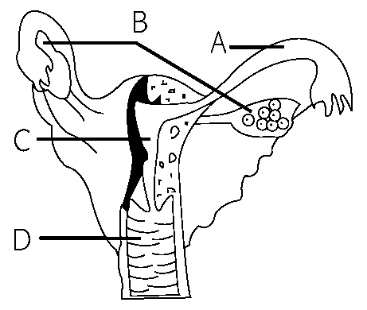

- 女性下半身有三種不同的開口，分別是尿道口、肛門及 D 。
- 哪一個構造是女性的性腺？ B 。
- 精子和卵子在何處受精？ A 。
- 何處是受精卵孕育為胎兒的部位？ C 。
- 產婦自然分娩時，胎兒是由何處娩出？ D 。

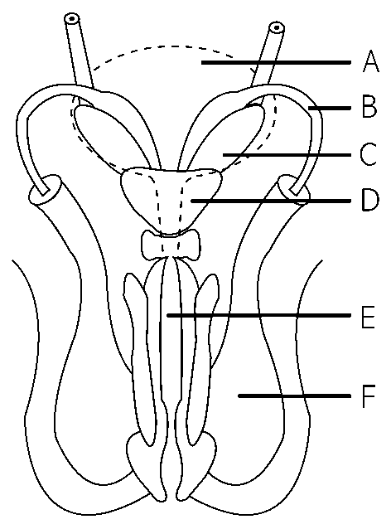
二、下圖為男性的生殖器官，（1）至（4）題請以代號回答：（每格5分）
A： 膀胱 B： 輸精管 C： 精囊
D： 攝護腺 E： 尿道 F： 睪丸

- 能分泌男性激素的構造是 F 。
- 兼具排尿及排出精液兩種功能的部位是
E 。
- 精液是精子加上那兩處的分泌物？ C 、 D 。
- 男性接受結紮手術，是將何處結紮？ B 。

【實力測驗-進階】

- 促進生殖器官成熟並出現第二性徵的因素，主要是下列何者？
（Ａ）年齡（Ｂ）體重（Ｃ）身高（D）性激素。
- 當你在路上看到一個人留長髮，奇裝異服，很難分辨其性別，可由下列哪種特徵判斷其可能為「男性」？（Ａ）喉結隆凸（Ｂ）皮下脂肪較厚（Ｃ）臀部寬闊 （D）肩膀狹窄。
- 下列何者不屬於男性的「內生殖器官」？
（Ａ）精囊（Ｂ）睪丸（Ｃ）尿道（D）陰囊。
- 關於女性的生殖器官，下列敘述何者正確？（Ａ）陰唇包覆著陰道口及肛門 （Ｂ）陰道連接輸卵管（Ｃ）外陰部有陰蒂和陰唇兩個構造（D）尿道比陰道更接近肛門。
- 正常情形下，人體的何種生殖器官不是左右成對的？（Ａ）陰莖（Ｂ）睪丸 （Ｃ）輸卵管（D）卵巢。
- 成熟男性製造的精子儲存在何種構造？（Ａ）攝護腺（Ｂ）副睪（Ｃ）精囊 （D）陰囊。
- 下列有關青春期生理現象的敘述，何者錯誤？（Ａ）自慰是一種病態的行為 （Ｂ）女性的青春期比男性早開始（Ｃ）陰囊內的溫度遠比人體體溫低（D）男性運動時要注意不要讓陰囊和陰莖受傷。
- 下列關於生殖器官的保健，何者錯誤？ （Ａ）女性如廁後，衛生紙應由前向後擦拭（Ｂ）自慰容易造成日後不孕（Ｃ）月經期間每次如廁後，都應更換衛生棉（D）男性的包皮沒有清洗乾淨，容易引起尿道發炎。
- 甲、子宮內膜增厚 乙、濾泡分泌女性激素 丙、卵子成熟排出 丁、子宮內膜脫落出血；上述月經的形成過程，請將正確順序選出 （A）乙丁甲丙（B）甲乙丙丁（C）丙乙甲丁（D）乙甲丙丁。
- 為什麼長期穿著緊身牛仔褲的男性，容易發生不孕的問題？（A）高溫會傷害睪丸內的精子（B）高溫導致精液分泌太少（C）攝護腺容易腫大（D）男性激素分泌過少。
- 下列關於女性月經的敘述，何者錯誤？（A）女性在懷孕期間不會有月經（B）正常的月經沒有劇烈的疼痛感（C）月經期間不可以做任何運動（D）青春期剛開始有月經時，經期可能會不規則。
- 請問採取哪一種方法可以減少夢遺的現象？（Ａ）穿著寬鬆的褲子睡覺 （Ｂ）睡前多喝水（Ｃ）趴著睡覺（D）穿緊身的褲子睡覺。
- 精子排出男性體外的路徑是（A）睪丸→輸精管→副睪→尿道（B）睪丸→副睪→輸精管→尿道（C）輸精管→睪丸→副睪→尿道（D）副睪→睪丸→輸精管→尿道。
- 女性自青春期開始會有月經來潮，這是由於下列何種原因所引起的？
（A）子宮內膜剝落出血（B）濾泡出血（C）子宮頸出血（D）卵子出血。

